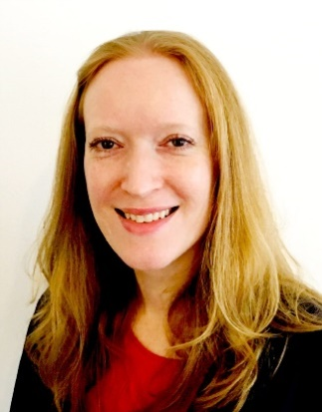Persoonsgegevens

**Curriculum Vitae Rachel van Dommelen**

Naam: Rachel van Dommelen

Geboortedatum: 04-02-1982

Adres: Lange Beestenmarkt 105

2512 ED Den Haag

Nationaliteit: Nederlands

Telefoonnummer: 06-41226554

Email: [info@rachelvandommelen.com](mailto:info@rachelvandommelen.com)

LinkedIn: [www.linkedin.com/in/rachel-van-dommelen](https://www.linkedin.com/in/rachel-van-dommelen/)

Rijbewijs: Ja

Profiel

Ik ben een enthousiaste, ervaren Office Manager met een groot verantwoordelijkheidsgevoel en doorzettingsvermogen. Ik zorg ervoor dat alles op rolletjes loopt en sta altijd voor mensen klaar. Een goede werksfeer vind ik belangrijk en de deur staat bij mij altijd open. Collega’s omschrijven mij als gezellig, betrouwbaar en loyaal. Als visitekaartje voor de organisatie zorg ik ervoor dat klanten goed ontvangen worden en zich direct thuis voelen. Ik ben flexibel en breed inzetbaar en heb ervaring met onder andere boekhoudkundige, juridische en marketing ondersteunende taken. Vanwege verhuizing ben ik op zoek naar een leuke functie als Office Manager/Secretaresse in de regio Almere.

Werkervaring

**Office Manager bij Notariskantoor Van Houten te Den haag | 2012-heden**

In deze functie ben ik onder andere verantwoordelijk voor:

* Het ontvangen van gasten en het beantwoorden van de telefoon
* Het aansturen van stagiaires
* Het opstellen en archiveren van juridische documenten
* Het uitvoeren van boekhoudkundige werkzaamheden
* Het notuleren van vergaderingen
* Het afhandelen van correspondentie
* Het bijhouden van de website
* De inkoop van kantoorartikelen

**Secretaresse bij Advocatenkantoor Versteegh & Vroon te Rotterdam | 2006-2012**

In deze functie bestonden mijn werkzaamheden onder andere uit:

* Het ontvangen van gasten en het beantwoorden van de telefoon
* Het notuleren van vergaderingen
* Het afhandelen van correspondentie
* De inkoop van kantoorartikelen
* Het organiseren van personeelsuitjes
* Het verzorgen van de lunch

**Overige functies | 2003-2006**

Tijdens mijn opleiding heb ik gewerkt als serveerster, kassa medewerker en krantenbezorger.

Vrijwilligerswerk

**Penningmeester bij Stichting Tommy | 2014-heden**

Stichting Tommy zamelt geld in om straathonden in Nepal een beter leven te geven. Als penningmeester ben ik verantwoordelijk voor de leden- en fondsenwerving en het bijhouden van de boekhouding.

**Gastvrouw bij bloedbank Sanquin te Den Haag | 2008-2016**

Als gastvrouw bij de bloedbank verzorgde ik de donoren die bloed kwamen geven met drankjes en versnaperingen.

Opleidingen en cursussen

Cursus Management Assistent bij IRK | 2014

Cursus Bedrijfshulpverlening | 2013

Directiesecretaresse, Schoevers te Utrecht | 2005-2006

HAVO, Edith Stein College te Den Haag | 2000-2005

Vaardigheden

Engels: Vloeiend

Duits: Beginner

MS Office: Gevorderd

Navision: Gevorderd

Netsuite: Gevorderd

Hobby’s

Ik loop ieder jaar met een groep vrienden mee in de Nijmeegse 4daagse wat elke keer weer een geweldige ervaring is. Verder ben ik dol op het lezen van Britse detectives en reis ik ontzettend graag, het liefst naar landen in Zuid-Amerika.

Referenties

Referenties op aanvraag beschikbaar.